ВСЕРОССИЙСКАЯ ОЛИМПИАДА ШКОЛЬНИКОВ
ПО ТЕХНОЛОГИИ 2020–2021 учебный год
ШКОЛЬНЫЙ ЭТАП
Направление «Культура дома, дизайн и технологии»
Теоретический тур
9 класс
Общая часть
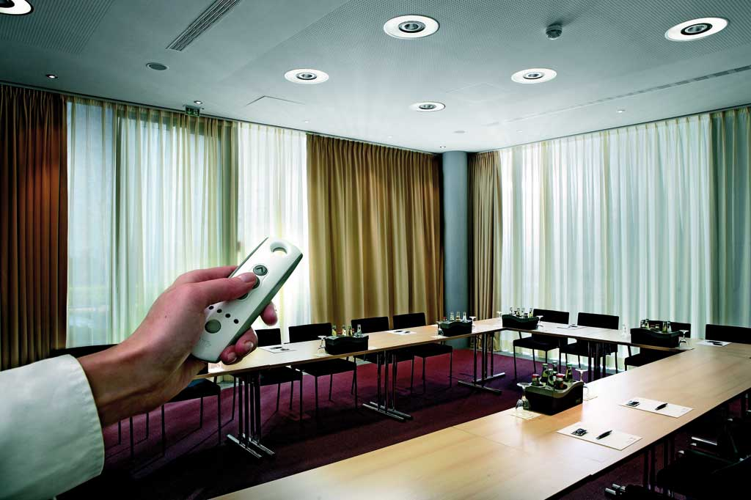
1. В рамках системы Умный Дом управлять электрокарнизами стало вполне доступным делом. Напиши в чем приимущество данной системы. Ответ:________________________________________________________________________
_____________________________________________________________________________________
____________________________________________________________________________________.
2. На каком этапе выполнения проекта по технологии целесообразнее всего составить технологическую карту изготовления проектного изделия?
Этапы выполнения школьного проекта, названные в произвольном порядке:
а) поисково-исследовательский;
б) заключительный;
в) конструкторско-технологический.

3. Для качественной покраски стены площадью 20 квадратных метров, необходимо положить два слоя краски. Известно, что на покраску 1 квадратного метра стены – первым слоем требуется 200 грамм краски, а на покраску 1 квадратного метра стены – вторым слоем 150 грамм краски. Краска для покраски продаётся только в пластиковых банках , вес краски в банке 1500 грамм. Определите количество банок, необходимое для качественной покраски стены.
Ответ: ________________________________________________________________________
__________________________________________________________________________________________________________________________________________________________
_____________________________________________________________________________
4. Американец Луис Филоса придумал устройство Renew которое можно использовать в быту. Для чего служит это устройство?
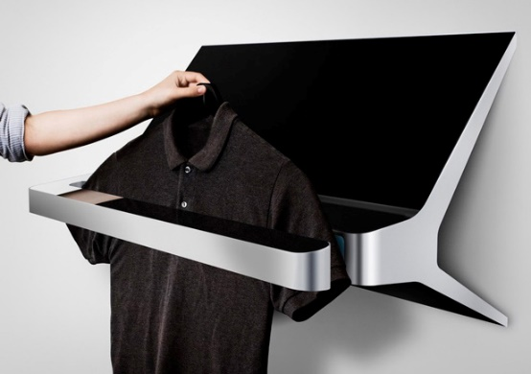
Ответ: _________________________________________
_______________________________________________
_______________________________________________
_______________________________________________
_______________________________________________
_______________________________________________

5. Владимир поместил в банк 3600 тысяч рублей под 10% годовых. В конце каждого из первых двух лет хранения после начисления процентов он дополнительно вносил на счет одну и ту же фиксированную сумму. К концу третьего года после начисления процентов оказалось, что размер вклада увеличился по сравнению с первоначальным на 48,5%. Какую сумму Владимир ежегодно добавлял к вкладу?
Ответ: ____________________________________________________________________________________________________________________________________________________________________________________________________________________________________________________________________________________________________________________
6. Какой из этапов проектной деятельности предусматривает возможность изготовления проектного изделия и выполнения технологических операций?
а) конструкторско-технологический
б) поисково-исследовательский
в) заключительный

Специальная часть
7. Что такое запекание?
а) кратковременная обработка продуктов горячей водой или паром с целью облегчения их дальнейшей механической обработки или для удаления горечи;
б) комбинированный способ тепловой обработки, заключающийся в нагревании продукта в жаровочном шкафу для доведения его до готовности с образованием поджаристой корочки;
в) способ тепловой обработки, при котором продукт нагревают с жиром или без него при температуре 130-180 °С до образования на поверхности поджаристой корочки.
Ответ: _____________

8. Некоторые срезанные грибы быстро чернеют на срезе из-за реакции при контакте поверхности среза мякоти с кислородом воздуха. Предложите два способа предохранения мякоти гриба от почернения.
Ответ: ___________________________________________________________________
________________________________________________________________________

9. Первоначальный вес лука 78 кг. Найдите массу после его очистки, если отходы составят 16 %.
Ответ: _____________

10. Текстильные волокна делятся на натуральные и:
а) растительные;
б) минеральные;
в) химические;
г) синтетические;
д) искусственные.
Ответ: _____________

11. Наибольшую гигроскопичность имеют волокна из:
а) льна;
б) лавсана;
в) шерсти;
г) хлопка.
Ответ: _____________ г

12. Вам надо создать объем в швейном изделии. Предложите два способа получения из плоской детали изделия на выкройке необходимого объема, соответствующего фигуре человека в процессе проектирования.
Ответ: ___________________________________________________________________

13. Какие мерки НЕ используются для построения чертежа юбки:
а) Сб;
б) Ст;
в) Оп;
г) Ди;
д) Дст;
е) Дпр.
Ответ: _____________
14. Временное соединение рукава и проймы по овальному контуру называется:
а) вметывание;
б) приметывание;
в) сметывание;
г) заметывание.
Ответ: _____________

15. При влажно-тепловой обработке прямой юбки концы вытачек
а) заутюживают к боковым швам;
б) заутюживают в одном направлении;
в) разутюживают;
г) сутюживают.
Ответ: _____________

16. Закончите фразу:
« Последовательное повторение отдельных узоров или группы узоров – это __________
_________________________________________________________________________ .»

17. Определите по рисунку вид ручного шва:
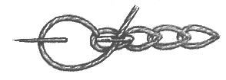
Ответ: ___________________________________________________________________

18. Расположение и соотношение составных частей интерьера - это:
а) зонирование;
б) декоративное убранство;
в) бытовое оборудование;
г) композиция интерьера;
д) функциональная зона.
Ответ: _____________

19. Из статей затрат складывается:
а) прибыль;
б) цена;
в) себестоимость;
г) смета.
Ответ: _____________

20. Определите содержание труда по предложенным в таблице профессиям общественного питания.
Название профессии |  | Содержание труда
1 | Технолог общественного питания | Определение качества продуктов. | А
1 | Технолог общественного питания | Расчет количества продуктов для получения готовых блюд. | Б
1 | Технолог общественного питания | Переработка сырья. | В
2 | Повар | Прием сырья. | Г
2 | Повар | Составление меню. | Д
2 | Повар | Приготовление блюд. | Е
2 | Повар | Оформление блюд. | Ж
Ответ:
1 | 2

21. Творческое задание.
Дайте описание предложенного на рисунке платья:

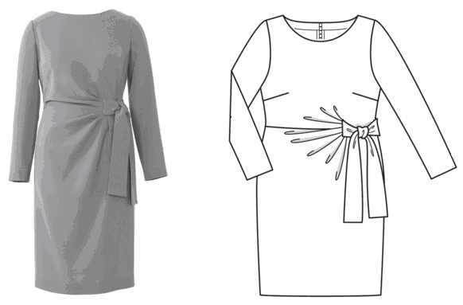

21.1. Силуэт изделия - _________________________________________________________,
21.2. Длина изделия - __________________________________________________________,
21.3. Застежка - _______________________________________________________________,
21.4. Длина и покрой рукава - ___________________________________________________,
21.5. Оформление горловины - __________________________________________________,
21.6. Модельные особенности переда - ____________________________________________
_____________________________________________________________________________,
21.7. Модельные особенности спинки - ___________________________________________
_____________________________________________________________________________,
21.8. Назначение модели: __________________________________________________
_______________________________________________________________________.

Эксперты: __________ ( ___________________________ )
Подпись ФИО

__________ ( ___________________________ )
Подпись ФИО

